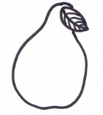
HRUŠKA
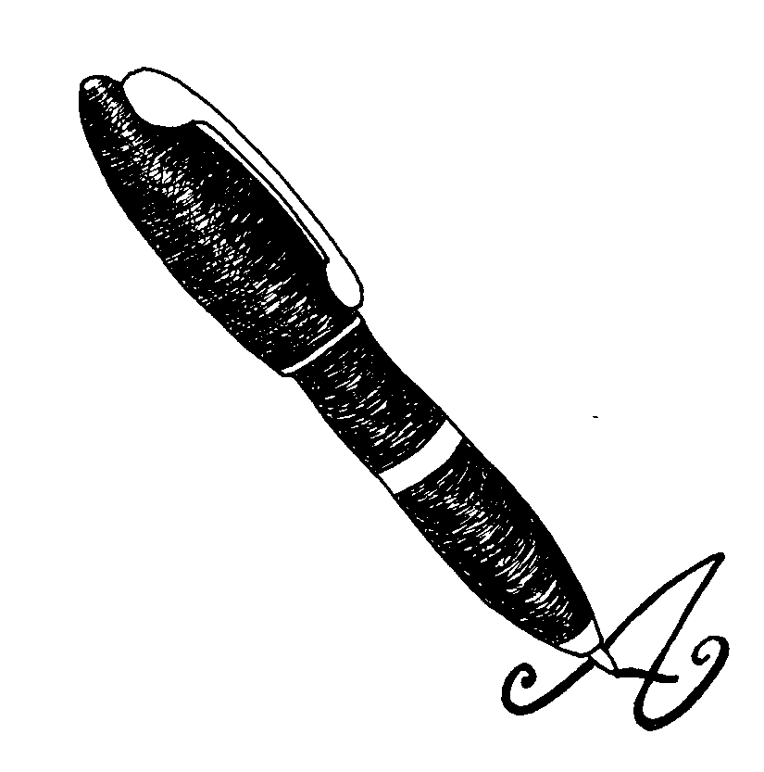
HRUŠKA
HRUŠK_
HRUŠ__
HRU___
HR____
H_____
______

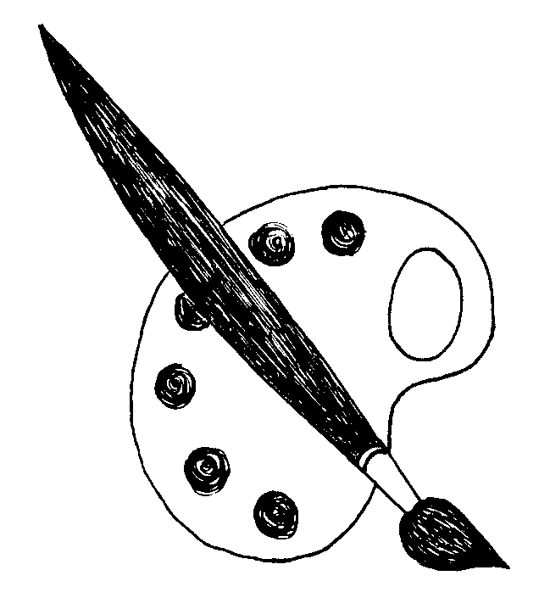HRUŠKA

______

HRUŠKA
HRUŠKA
HRUŠTIČKA
HRUŠKA JE SLADKÁ.

NA STROMĚ ROSTOU HRUŠKY.

BABIČKA MÁ RÁDA
HRUŠKY.

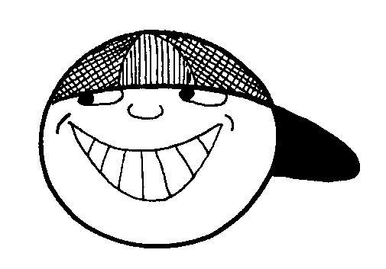 DVĚ HRUŠKY

OSM HRUŠEK

VEZMI ŽLUTOU TUŽKU
NAMALUJ MI HRUŠKU
A POD HRUŠKU TALÍŘ
SLÁVA, TY JSI MALÍŘ.

